
1166
13.07.2022

Об установлении публичного сервитута для размещения объекта электросетевого хозяйства «ВЛ-0,4 кВ №1, № 2 от ТП №204 наружное освещение» в границах кадастровых кварталов 60:27:0010314, 60:27:0010313, 60:27:0030323, 60:27:0010324, 60:27:0030105 и земельных участков с кадастровыми номерами 60:27:0010314:55, 60:27:0000000:4108, 60:27:0010313:196, 60:27:0000000:3795, 60:27:0010314:1, 60:27:0010313:1, 60:27:0000000:2347, 60:27:0030323:2, 60:27:0010324:363, 60:27:0000000:1691

В соответствии со статьей 23, пунктом 1 статьи 39.37, подпунктом 4 статьи 39.38, статьей 39.39, пунктом 1 статьи 39.40, статьями 39.41, 39.42, 39.43, пунктом 1 статьи 39.45 Земельного кодекса Российской Федерации, пунктом 3, 4 статьи 3.6 Федерального закона от 25.10.2001 № 137-ФЗ «О введении в действие Земельного кодекса Российской Федерации», Федеральным законом от 06.10.2003 № 131-ФЗ «Об общих принципах организации местного самоуправления в Российской Федерации», приказом Министерства экономического развития Российской Федерации № 542 от 10.10.2018 «Об утверждении требований к форме ходатайства об установлении публичного сервитута, содержанию обоснования необходимости установления публичного сервитута», Положением о распределении полномочий органов местного самоуправления муниципального образования «Город Псков», утвержденным решением Псковской городской Думы от 16.12.2016 № 2161, на основании ходатайства от 24.02.2022 и заявления исх. № 173/22 ПКБСЗ от 01.03.2022 Публичного акционерного общества «Россети Северо-Запад» (ИНН 7802312751, ОГРН 1047855175785), схемы расположения границ публичного сервитута на кадастровом плане территории, руководствуясь подпунктом 6.1. пункта 6 статьи 32, подпунктом 5 пункта 1 статьи 34 Устава муниципального образования «Город Псков», Администрация города Пскова
ПОСТАНОВЛЯЕТ:

1. Установить в пользу публичного акционерного общества «Россети Северо-Запад» (ИНН 7802312751, ОГРН 1047855175785) публичный сервитут площадью 2725 кв.м в отношении земельных участков в границах кадастровых кварталов 60:27:0010314, 60:27:0010313, 60:27:0030323, 60:27:0010324, 60:27:0030105 и земельных участков с кадастровыми номерами 60:27:0010314:55 с местоположением: г. Псков, Набережная реки Великой в границах Сквера Породненных городов, 60:27:0000000:4108 с местоположением: г. Псков, от ул. Профсоюзной до Рижского проспекта (дорога «Набережная р. Великой»), 60:27:0010313:196 с местоположением: г. Псков, ул. Реки Великой набережная, д. 4, 60:27:0000000:3795 с местоположением: г. Псков, 60:27:0010314:1 с местоположением: г. Псков, набережная реки Великой от Ольгинского моста до моста имени 50-летия Октября, 60:27:0010313:1 с местоположением: г. Псков, ул. Советская, д. 9, 60:27:0000000:2347 с местоположением: г. Псков, ул. Советская, 60:27:0010323:2 с местоположением: г. Псков, ул. Профсоюзная, д. 2, 60:27:0010324:363 с местоположением: г. Псков, пр-кт Октябрьский, 60:27:0000000:1691 с местоположением: г. Псков, пр-кт Октябрьский и утвердить границу публичного сервитута согласно приложению к настоящему постановлению.
2. Цель установления публичного сервитута: размещение в целях эксплуатации объекта электросетевого хозяйства «ВЛ-0,4 кВ №1, №2 от ТП №204 наружное освещение» и его неотъемлемых технологических частей, необходимых для организации электроснабжения населения.
3. Срок публичного сервитута: 49 (сорок девять) лет.
4. Срок, в течение которого в соответствии с расчетом заявителя использование земельных участков (его части) и (или) расположенного на нем объекта недвижимости в соответствии с их разрешенным использованием будет в соответствии с подпунктом 4 пункта 1 статьи 39.41 Земельного кодекса Российской Федерации невозможно или существенно затруднено (при возникновении таких обстоятельств) – от 3 до 60 дней.
5. Порядок установления зон с особыми условиями использования территорий и содержание ограничений прав на земельные участки в границах таких зон установлен постановлением Правительства Российской Федерации от 24.02.2009 № 160 «О порядке установления охранных зон объектов электросетевого хозяйства и особых условий использования земельных участков, расположенных в границах таких зон».
6. Плата за публичный сервитут не устанавливается.
7. График проведения работ при осуществлении деятельности, для обеспечения которой устанавливается публичный сервитут: при отсутствии аварийных ситуаций, капитальный ремонт объекта электросетевого хозяйства производится с предварительным уведомлением собственников (землепользователей, землевладельцев, арендаторов) земельных участков 1 раз в 10 лет (продолжительность не превышает три месяца для земельных участков, предназначенных для жилищного строительства (в том числе индивидуального жилищного строительства), ведения личного подсобного хозяйства, садоводства, огородничества; не превышает один год - в отношении иных земельных участков).
8. Публичное акционерное общество «Россети Северо-Запад» обязано привести земельный участок в состояние, пригодное для его использования в соответствии с разрешенным использованием, в срок не позднее чем три месяца после завершения эксплуатации объекта электросетевого хозяйства, указанного в пункте 2 настоящего постановления.
9. Комитету по управлению муниципальным имуществом города Пскова (Кузнецовой Е.В.) в течение пяти рабочих дней со дня принятия настоящего постановления направить копию настоящего постановления с приложением утвержденной схемы расположения границ публичного сервитута:
9.1 Открытому акционерному обществу «Ювелирная торговля Северо-Запада» (ИНН: 7808030658, ОГРН: 1037843004638), Государственному бюджетному учреждению культуры «Псковская областная универсальная научная библиотека» (ИНН: 6027029209, ОГРН: 1026000961326), Комитету по управлению государственным имуществом Псковской области (ИНН: 6027007117, ОГРН: 1026000971831), являющимся правообладателями земельных участков, в отношении которых принято решение об установлении публичного сервитута;
9.2 путем размещения в общедоступном месте многоквартирного дома с местоположением: г. Псков, ул. Реки Великой набережная, д. 4 (подъезды многоквартирного жилого дома и (или) в пределах земельного участка на котором расположен многоквартирный дом);
9.3 в Управление Федеральной службы государственной регистрации, кадастра и картографии по Псковской области;
9.4 публичному акционерному обществу «Россети Северо-Запад» (ИНН 7802312751, ОГРН 1047855175785).
10. Опубликовать настоящее постановление в газете «Псковские Новости» и разместить на официальном портале Администрации города Пскова в сети «Интернет».
11. Публичный сервитут считается установленным со дня внесения сведений о нем в Единый государственный реестр недвижимости.
12. Контроль за исполнением настоящего постановления возложить на заместителя Главы Администрации города Пскова Волкова П.В.

Глава Администрации
города Пскова Б.А. Елкин

Приложение
к постановлению Администрации
города Пскова
от 13.07.2022 № 1166

СХЕМА ГРАНИЦ РАЗМЕЩЕНИЯ ПУБЛИЧНОГО СЕРВИТУТА

Объект: ВЛ-0,4 кВ №1, №2 от ТП №204 наружное освещение
Местоположение: Псковская область, г. Псков
Кадастровые кварталы: 60:27:0010314, 60:27:0010313, 60:27:0010323, 60:27:0010324.
Кадастровые номера земельных участков: 60:27:0010314:55, 60:27:0000000:4108, 60:27:0010313:196, 60:27:0000000:3795, 60:27:0010314:1, 60:27:0010313:1, 60:27:0000000:2347, 60:27:0010323:2, 60:27:0010324:363, 60:27:0000000:1691.
Система координат: МСК-60 (Зона 1)
Площадь сервитута: 2725 кв.м
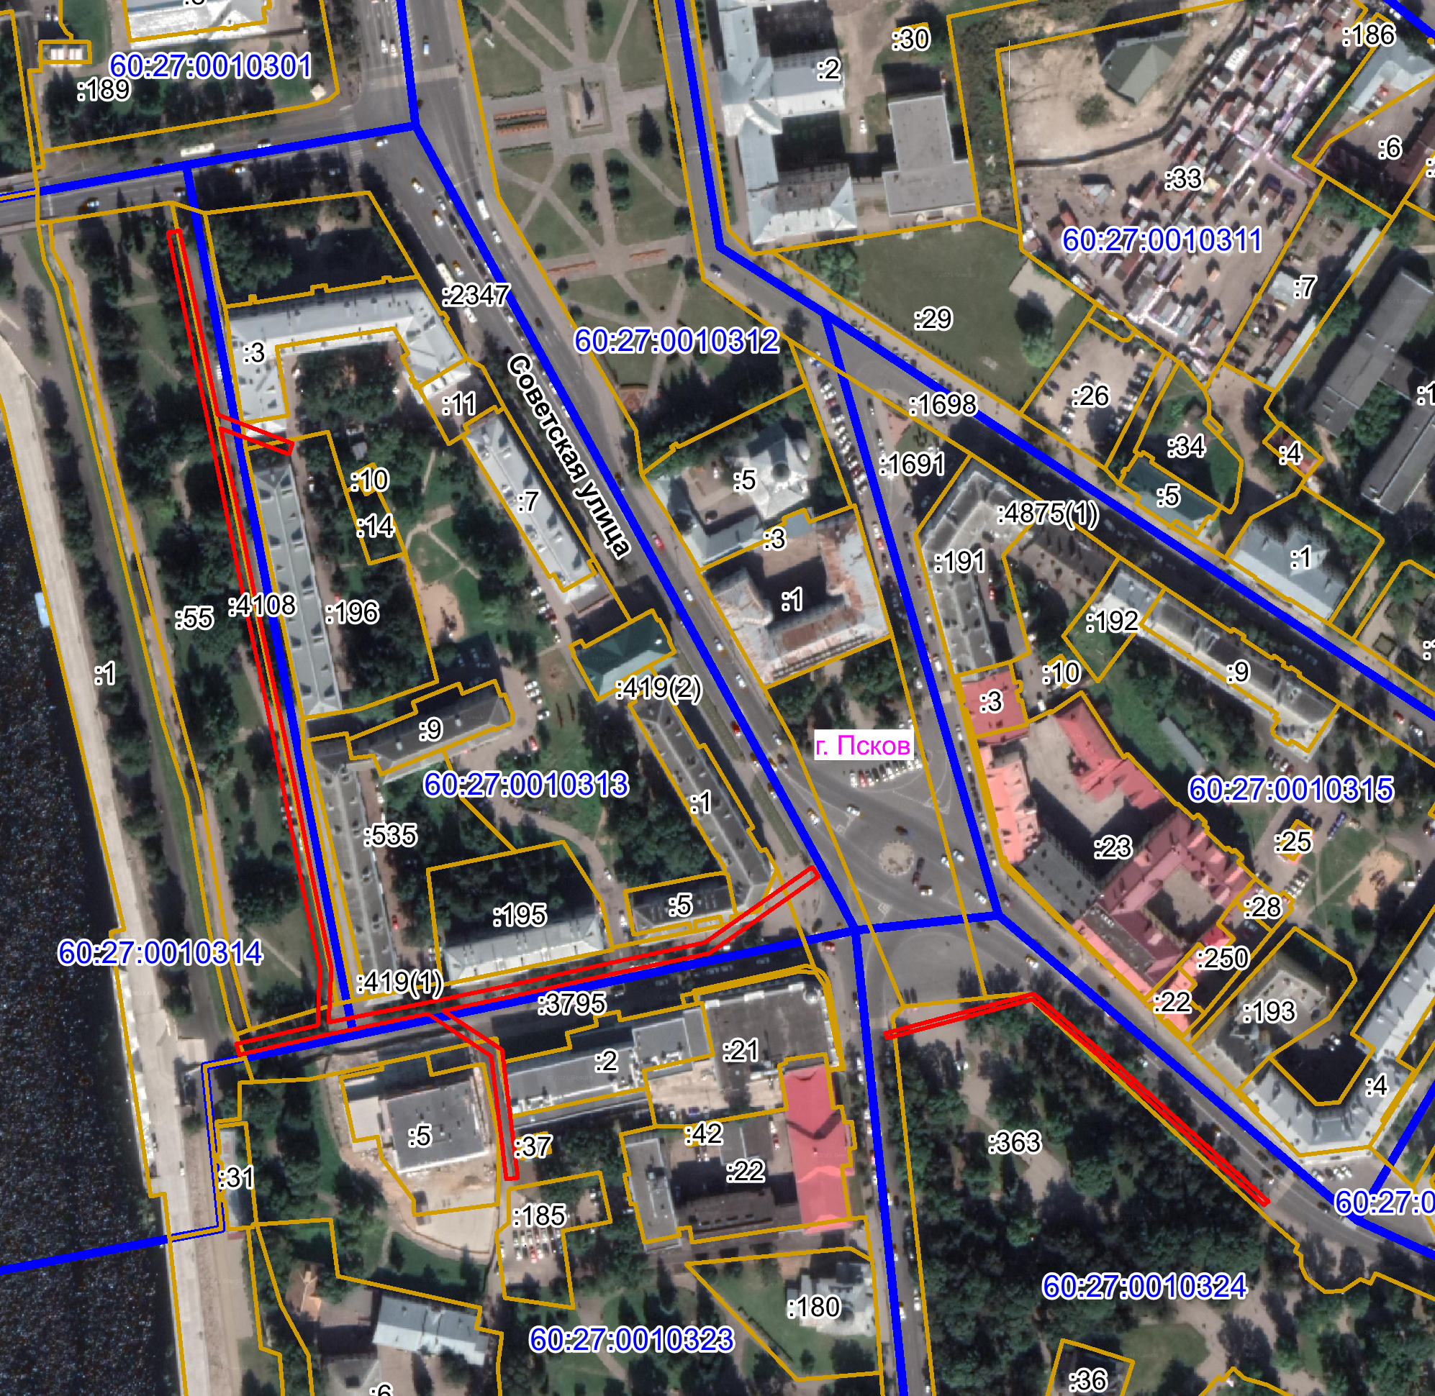
Масштаб 1:3000

Используемые условные знаки и обозначения
Номер угла | X, м | Y, м | Средняя квадратическая погрешность характерной точки
Контур 1
1 | 500241,03 | 1272723,21 | 0,1
2 | 500241,85 | 1272727,13 | 0,1
3 | 500209,15 | 1272734,00 | 0,1
4 | 500176,59 | 1272740,79 | 0,1
5 | 500166,53 | 1272767,15 | 0,1
6 | 500162,79 | 1272765,73 | 0,1
7 | 500171,94 | 1272741,76 | 0,1
8 | 500144,38 | 1272747,48 | 0,1
9 | 500110,51 | 1272754,23 | 0,1
10 | 500076,35 | 1272761,59 | 0,1
11 | 500044,28 | 1272768,04 | 0,1
12 | 500012,90 | 1272774,16 | 0,1
13 | 499981,15 | 1272780,79 | 0,1
14 | 499961,91 | 1272779,93 | 0,1
15 | 499968,67 | 1272812,89 | 0,1
16 | 499975,73 | 1272846,96 | 0,1
17 | 499982,85 | 1272878,72 | 0,1
18 | 499990,16 | 1272912,70 | 0,1
19 | 500016,78 | 1272950,52 | 0,1
20 | 500013,50 | 1272952,82 | 0,1
21 | 499986,42 | 1272914,34 | 0,1
22 | 499978,95 | 1272879,58 | 0,1
23 | 499971,81 | 1272847,80 | 0,1
24 | 499966,10 | 1272820,26 | 0,1
25 | 499952,26 | 1272841,08 | 0,1
26 | 499907,08 | 1272846,64 | 0,1
27 | 499906,60 | 1272842,66 | 0,1
28 | 499949,94 | 1272837,34 | 0,1
29 | 499964,97 | 1272814,75 | 0,1
30 | 499957,49 | 1272778,23 | 0,1
31 | 499950,57 | 1272748,18 | 0,1
32 | 499954,47 | 1272747,28 | 0,1
33 | 499961,05 | 1272775,88 | 0,1
34 | 499980,83 | 1272776,77 | 0,1
35 | 500012,10 | 1272770,24 | 0,1
36 | 500043,50 | 1272764,12 | 0,1
37 | 500075,53 | 1272757,67 | 0,1
38 | 500109,69 | 1272750,31 | 0,1
39 | 500143,58 | 1272743,56 | 0,1
40 | 500174,70 | 1272737,09 | 0,1
41 | 500208,33 | 1272730,08 | 0,1
1 | 500241,03 | 1272723,21 | 0,1
Контур 2
42 | 499958,21 | 1272976,60 | 0,1
43 | 499972,20 | 1273028,78 | 0,1
44 | 499946,83 | 1273058,56 | 0,1
45 | 499922,85 | 1273084,96 | 0,1
46 | 499898,81 | 1273111,60 | 0,1
47 | 499897,33 | 1273110,26 | 0,1
48 | 499921,37 | 1273083,62 | 0,1
49 | 499945,33 | 1273057,24 | 0,1
50 | 499969,99 | 1273028,33 | 0,1
51 | 499956,27 | 1272977,12 | 0,1
42 | 499958,21 | 1272976,60 | 0,1

Глава Администрации
города Пскова Б.А. Елкин

